Controlador Proporcional Simple
Clubes de Ciencia y Tecnología 2025

Nombre:______________________________
Objetivo: Aplicar el control proporcional simple para el seguimiento de línea, con curiosidad.
Propósito: Para aumentar la velocidad y mejorar los resultados del seguimiento de línea del Hermes.
Primero tomemos de ejemplo el sigue líneas que utiliza el robot Iroh con los 3 sensores que utiliza el siguiente Pseudocódigo (El siguiente algoritmo está pensado para una línea negra sobre fondo blanco):

Si el sensor central lee negro:
avanzar Recto
Si el sensor izquierdo lee negro:
girar Izquierda
Si el sensor derecho lee negro:
girar Derecha

Ahora, para generalizar este algoritmo, se puede ver desde otro punto de vista, en vez de considerar qué es lo que leen los sensores, se puede pensar en la posición del robot respecto a la línea:

Si el robot está en el centro de la línea:
avanzar Recto
Si el robot lee la línea a la izquierda:
girar Izquierda
Si el robot lee la línea a la derecha:
girar Derecha

Esto representado en un gráfico se puede ver así:
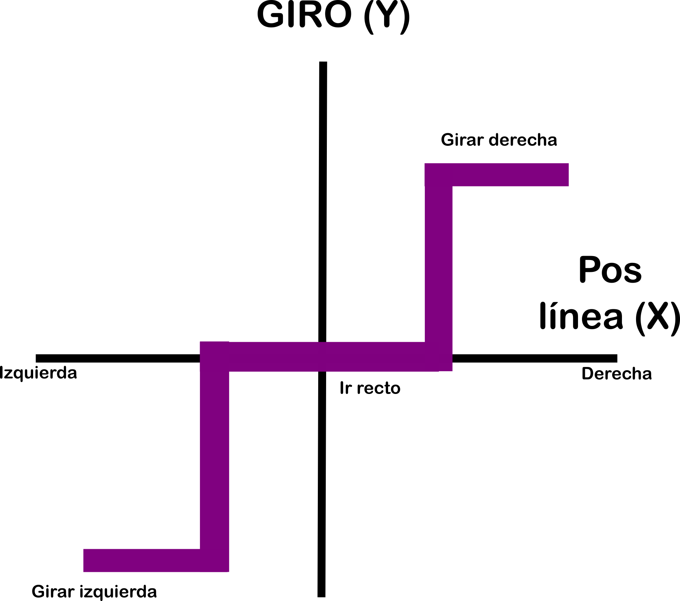
En donde el eje Y corresponde al giro que se realiza, mientras el eje X muestra la posición de la línea respecto al robot. En base a esto se puede ver que el comportamiento de giro del robot va a ser muy agresivo, o sea, se va a ver un movimiento más en zigzag.
El siguiente gráfico muestra cuál es el objetivo a lograr para tener un siguelineas suave:
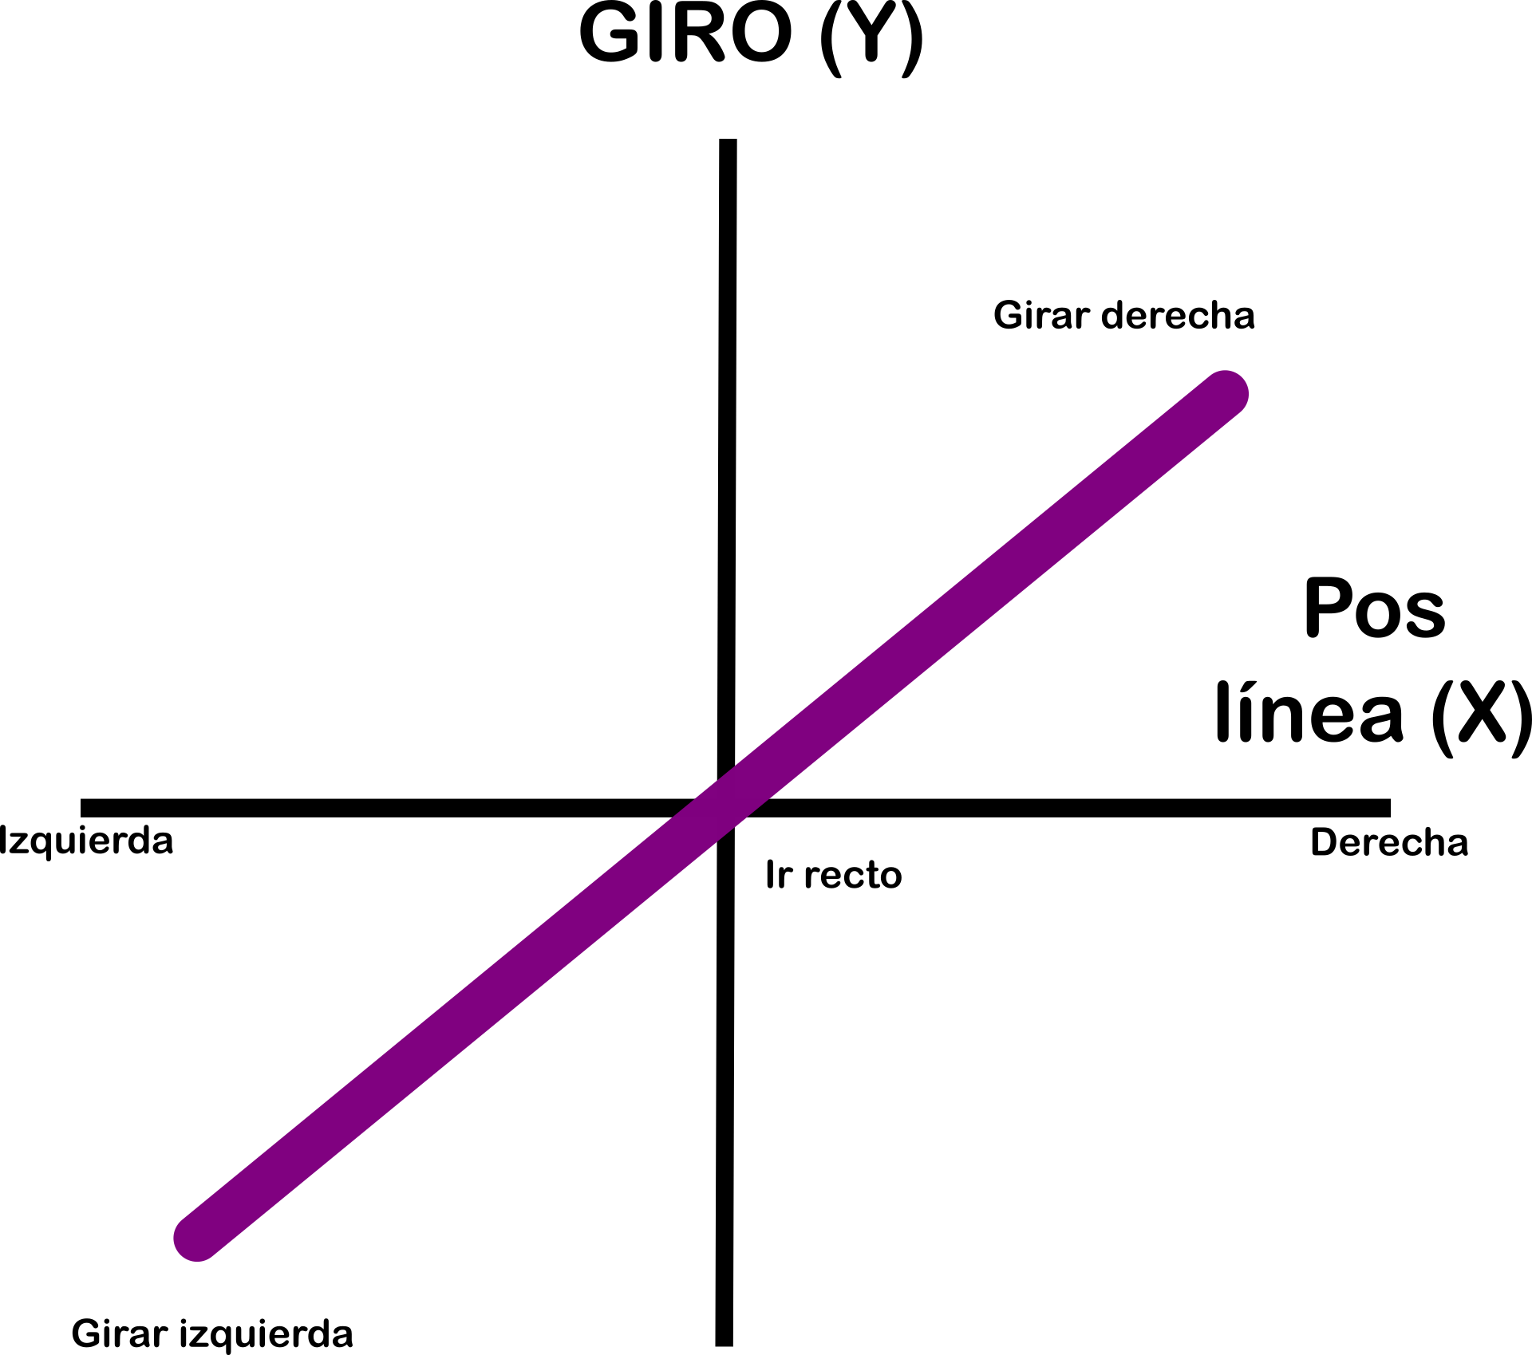
Lo que se puede ver aquí es que a medida que uno se va alejando de la línea, el giro se va haciendo más fuerte, pero la transición es más suave.
Ahora démosle valores a nuestro gráfico, para partir asumamos que el giro va a ser 1 si es a la derecha, -1 si es a la izquierda y 0 si no hay giro (Esto es sólo para explicar, más adelante utilizaremos valores reales para los motores). Sabemos que nuestro robot puede leer la posición en que se encuentra en relación a la línea, dando un valor 0 si está exactamente en el centro, -255 si está a la izquierda y 255 si está a la derecha.
Quedando algo así:
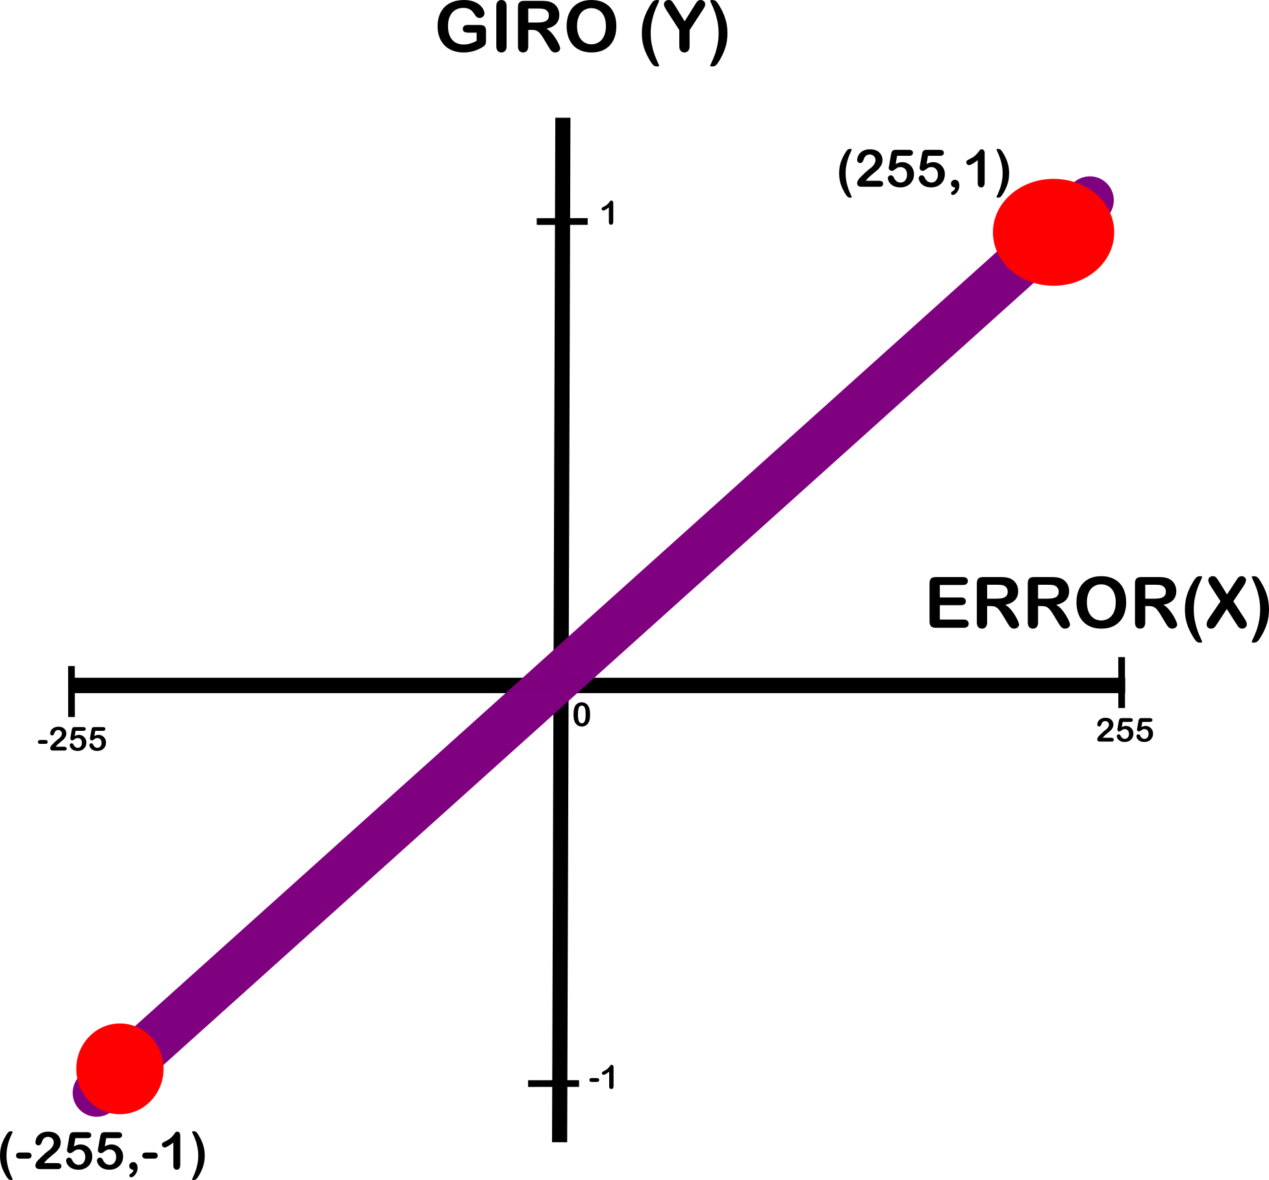

Nótese que se cambió el nombre de la pos línea a error, ya que nuestro objetivo es mantenernos siempre dentro de la línea, por lo que al estar en el centro se va a tener un error de 0.
Se sabe que la fórmula de un gráfico lineal está dada por:

$y=mx+b$

Y como nuestro gráfico pasa por el origen, el valor de $b$ es 0, entonces la ecuación queda simplemente como:
$y=mx$
Y ahora utilizando los nombres de nuestro gráfico queda algo así:
$giro=m*error$
Con esto ya definimos una forma de cómo calcular el giro que necesitamos, donde sabemos el valor del error, ya que eso lo obtenemos de lo que leen los sensores del robot. Pero nos falta calcular $m$ , que corresponde a la pendiente del gráfico, la cuál de ahora en adelante la llamaremos $Kp$ , que se refiere a la constante proporcional.
$Kp$ es un valor constante que puede ser elegido al azar y de ahí se puede ajustar hasta que se tengan resultados aceptables. Pero una buena forma de elegir un valor inicial es calcularlo en base a la pendiente del gráfico:
$Kp=\frac{ΔY}{ΔX}$
Digamos que cuando el robot vaya en línea recta (está al centro de la línea) queremos que lo haga con una velocidad de 100, esto va a ser nuestro Tp (Target power o poder objetivo).
Si nuestro error es 0, el giro que queremos dar también es de 0, mientras que si nuestro error es de 255, queremos que el giro sea de 100.
¿Por qué queremos un giro de 100 al tener 255 de error?, esto es debido a que este giro, se suma a la rueda izquierda y se resta en la otra, entonces, como nuestroTp es 100, las ruedas quedarán como 200,0, lo que va a provocar el giro a la derecha.
Entonces, nuestros 2 puntos serían:
$X_{1}= (0,0)$
$X_{2}= (255,100)$
Lo que al calcularlo queda:
$Kp=\frac{Y_{2}-Y_{1}}{X_{2}-X_{1}}$
$Kp=\frac{100-0}{255-0}=0,39$
Finalmente, podemos establecer un algoritmo proporcional simple con estos valores, quedando así:
//Inicializar variables
Kp = 0,39 //Constante proporcional
ref = 0 //Este es el valor al que queremos llegar
Tp = 100 //Velocidad base
error = 0 //Se inicia la variable donde se almacenará el error

Loop:
posicion = lecturaSensores()
error = posicion-ref
giro = Kp * error
velIzq = Tp + giro
velDer = Tp - giro
moverMotores(velIzq, velDer)

